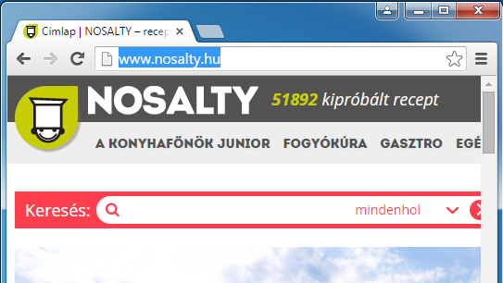Webhely címének (URL) másolása

A böngészőben felül található a címsor, kattintsunk rá a weboldal címére. Ekkor a szöveg kék hátteret kap, ez jelzi, hogy kijelöltük.

________________________________________________________________________________________________________________________________________________
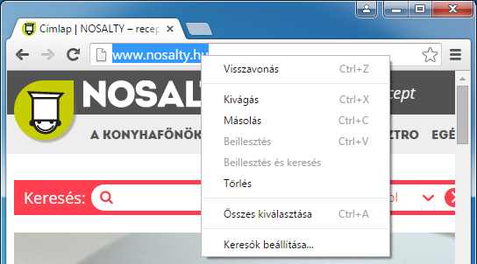
Kattintsunk rá jobb egér gombbal a szövegre, ekkor megjelenik egy kis menü.
A weboldal címének a másolásához kattintsunk nyíllal is jelölt másolás gombra.
________________________________________________________________________________________________________________________________________________
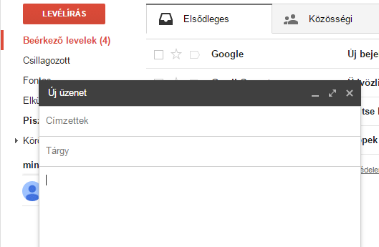
Menjünk át az e-mail fiókunkba, nyissuk meg a levelet, amibe be szeretnénk illeszteni a weboldal címét, vagy kattintsunk a levélírás gombra, hogy egy új levelet kezdjünk.

Kattintsunk bele a levél szövegébe, amit a nyíl is jelez, majd ugyanott kattintsunk az egér jobb gombjával.
________________________________________________________________________________________________________________________________________________
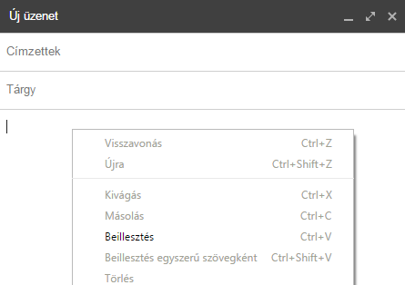

Az ismerős menüben kattintsunk a 'Beillesztés' gombra, amit a nyíl is jelöl.
Láthatjuk, hogy a weboldal címe beillesztésre került.

